**设置功能**

|  |  |  |  |
| --- | --- | --- | --- |
| **创建人名** | **修改人名** | **时间** | **修改内容** |
| 曾琳 |  | 2017-9-27 | 创建 |
|  |  |  |  |

# 前言

## 设计目的

* 优化设置功能，提高线下推广便利

# 正文

## 优化功能

* 原设置功能效果

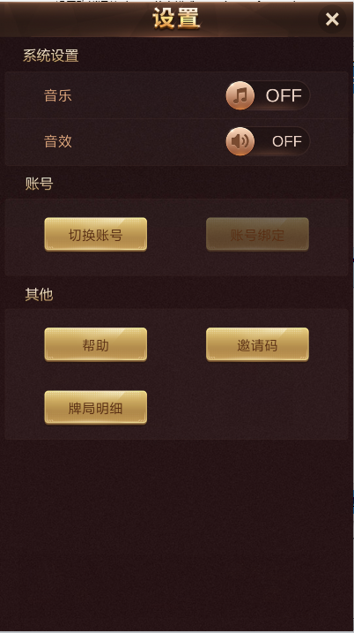

* 调整后效果

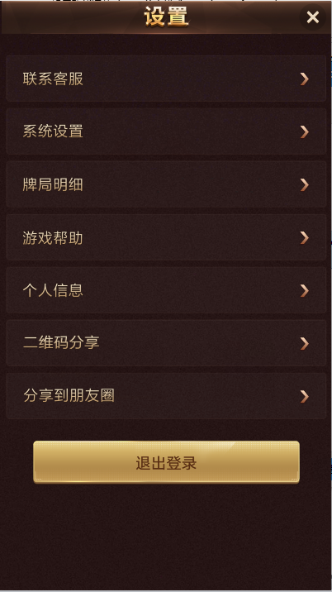

* 联系客服
  + 新增功能
  + 打开后效果

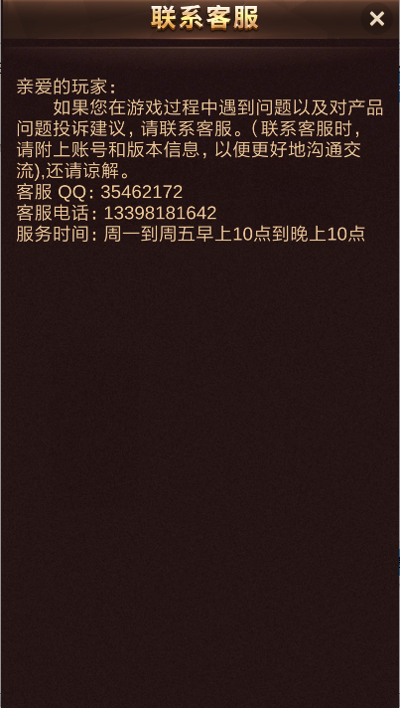

* + - 打开后文字内容如下：

亲爱的玩家：

如果您在游戏过程中遇到问题以及对产品问题投诉建议，请联系客服（联系客服时，请附上账号和版本信息，以便更好的沟通交流）。

QQ：3375150249

电话：17780738209

服务时间：全天早上10点至晚上12点

* 系统设置
  + 调整后效果

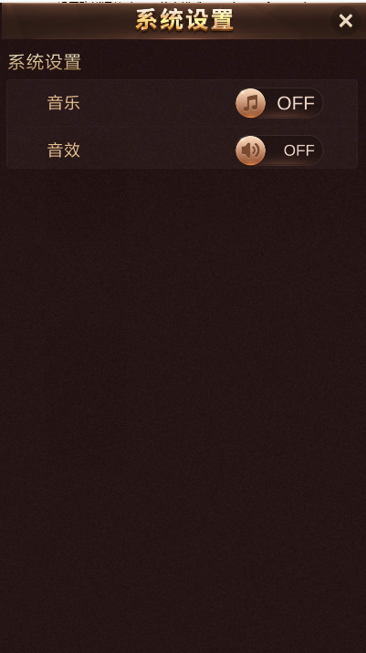

* 牌局明细
  + 功能调整
  + 调整后效果



* + - 组局厅与经典厅表现效果一样，只是名称不同
  + 参考效果图

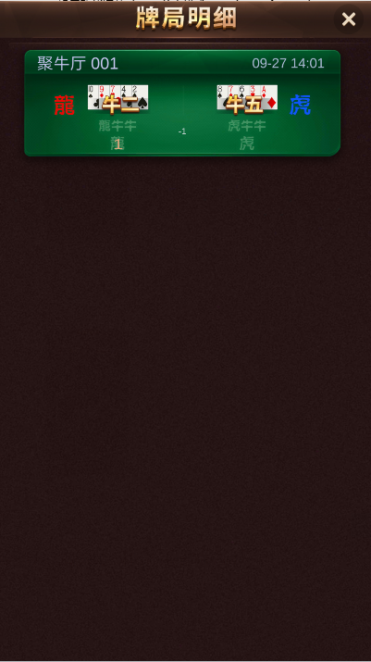

* 游戏帮助
  + 无调整
* 个人信息
  + 无调整
  + 新旧效果对照

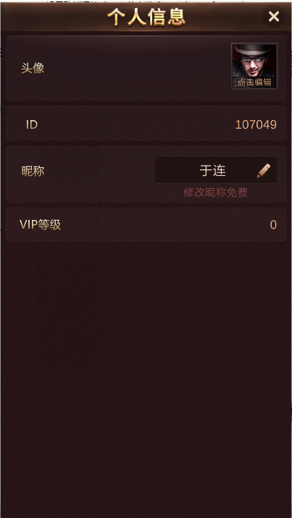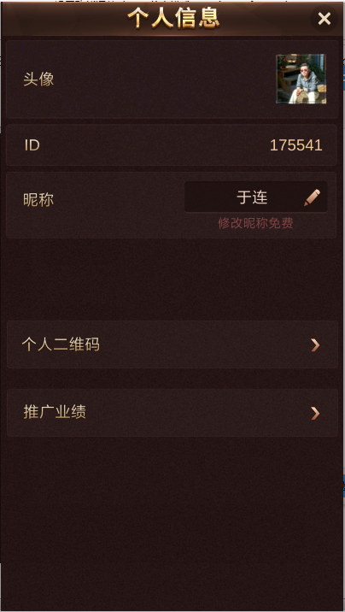

* + 新增以下两条，其它保持不变：
    - 个人二维码
      * 非推广员，无此选项
      * 推广员时，点击进入效果

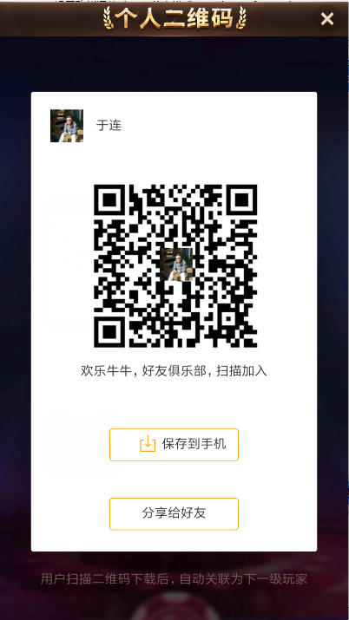

* + - * + 文字描述调整为：常来赢三张，好友俱乐部，扫描加入
        + 去除“保存到手机“
        + 点击分享给好友，则直接拉起微信分享
    - 推广业绩
      * 非推广员，无此选项
      * 推广员时，点击进入效果

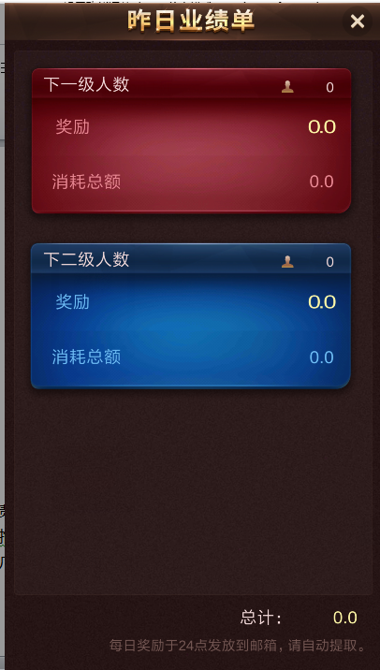

* 二维码分享
  + 新增功能
  + 点击后进入效果



* + - 打开效果与个人二维码打开效果一致
* 分享朋友圈
  + 点击后直接拉起，分享至朋友圈